МАТЕРИАЛ
для членов информационно-пропагандистских групп
(август 2025 г.)

ОБРАЗОВАНИЕ И НАУКА – ДВИЖУЩИЕ СИЛЫ РАЗВИТИЯ ОБЩЕСТВА И ГОСУДАРСТВА
на основе информации
Национального статистического комитета Республики Беларусь, Министерства образования Республики Беларусь, Государственного комитета по науке и технологиям Республики Беларусь,
Национальной академии наук Беларуси,
материалов государственных СМИ

Слайд 1.

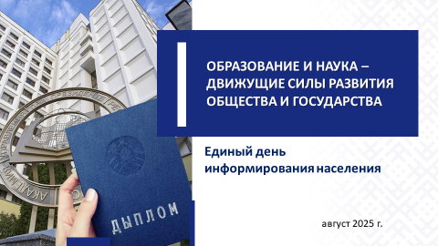

Важнейшим фактором, движущей силой развития общества и государства в современных условиях является интеллектуальный потенциал человека. Мы наблюдаем все возрастающую роль человеческого капитала в развитии современной экономики. Человек с присущими ему способностями, знаниями и возможностью творчески и нестандартно решать поставленные задачи становится залогом успеха новых проектов.
Глава государства А.Г.Лукашенко неоднократно подчеркивал, что «человеческий капитал является для нас самой высокой ценностью. Ибо это инвестиции в будущее», «человеческий капитал – это главный ресурс страны, на развитие которого мы всегда найдем средства».

Слайд 2.
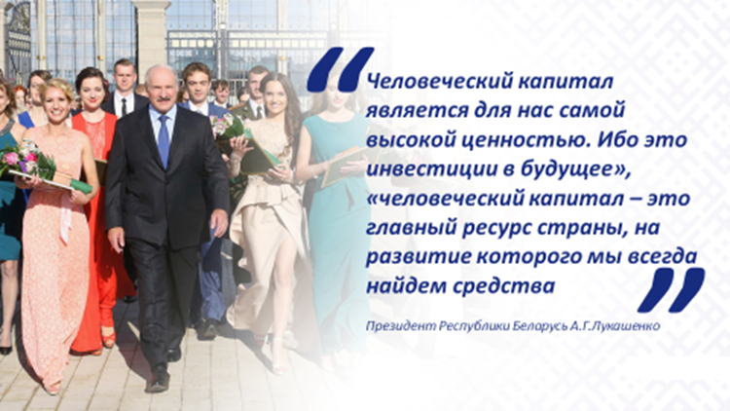

Национальная система образования – фактор экономического роста и благосостояния страны

Беларусь является государством, где реализуется принцип непрерывности образования (образование через всю жизнь), реализуется и гарантируется право на бесплатное получение образования.

Слайд 3.

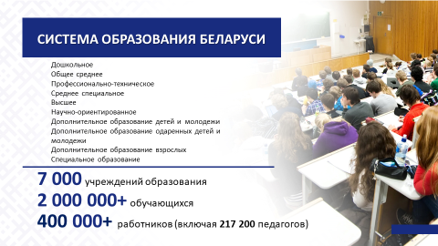

Государственная поддержка образования в Республике Беларусь играет ключевую роль в обеспечении равного доступа к знаниям для всех слоев населения. Основой этой поддержки является система бесплатного среднего образования и бюджетные места в учреждениях высшего и среднего специального образования.

Слайд 4.
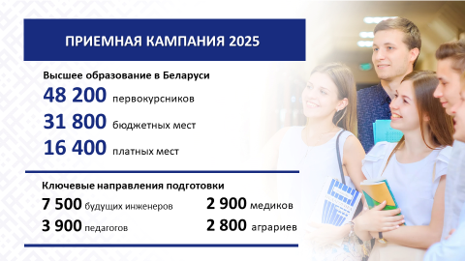

К другим мерам государственной поддержки относятся стипендии за счет средств республиканского или местных бюджетов, общежития, предоставляемые на время обучения. Ряд категорий обучающихся получают также бесплатное горячее питание, бесплатные учебники и пособия, спецодежду и обувь на практике и стажировках.
Особое внимание уделяется государственной поддержке одаренных учащихся и студентов. Действует специальный фонд Президента Республики Беларусь по социальной поддержке одаренных учащихся и студентов, из средств которого 17 июля 2025 г. назначены очередные стипенд 192 студентам УВО назначены стипендии Президента. Гранд-премий с присвоением звания лауреата специального фонда удостоены
28 победителей международных олимпиад и конкурсов.
Справочно:
В 2025 году 29 учащихся приняли участие в 5-ти международных олимпиадах, завоевав 28 медалей (3 золотых, 14 серебряных, 11 бронзовых). Абсолютным победителем XXI Международной географической олимпиады (iGeo-2025) стал выпускник брестской гимназии Николай Мисиюк.
Кстати, победители (дипломы I, II, III степени) международных олимпиад и республиканской олимпиады по учебным предметам зачисляются в учреждения высшего образования без вступительных испытаний.

Слайд 5.

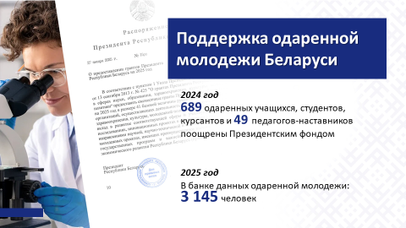

На сегодняшний день национальная система образования позволяет удовлетворять потребность экономики в трудовых ресурсах за счет подготовки в учреждениях образования специалистов со средним специальным, высшим образованием, рабочих с профессионально-техническим, средним специальным образованием. Выпускники принимаются на первичные должности, для занятия которых не требуется стаж профессиональной деятельности.
В республике сформирована система, объединяющая заказ на подготовку кадров, объем и структуру подготовки, а также трудоустройство специалистов, рабочих, служащих, подготовленных за счет бюджетных средств. Уместно будет отметить, что только наша страна на постсоветском пространстве сохранила систему профессионально-технического образования и среднего специального образования. Это с завистью отмечают все соседи, потому что высококвалифицированных рабочих, толковых инженеров и головастых технологов не хватает нигде в мире.
Успехам в сфере образования способствует реализация требования нашего Президента о недопустимости в ней метаний, экспериментов ради эксперимента. Наоборот, дана установка на то, чтобы все было четко, прозрачно, понятно – и учителям, и детям, и родителям.
При этом это не отменяет необходимости системы оперативно реагировать на запросы времени, находясь в авангарде всего нового и прогрессивного.
А это значит, что государством будут реализованы новые подходы по всемерному всестороннему формированию личности, как движущей силы развития общества и государства.

Слайд 6.

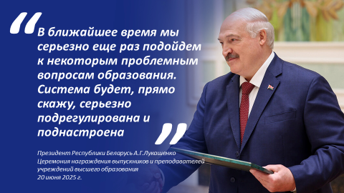

А это значит, что государством будут реализованы новые подходы по всемерному всестороннему формированию личности, как движущей силы развития общества и государства.
С 1 сентября начнут действовать изменения, внесенные в Кодекс об образовании.
Справочно:
В частности, внесены изменения в ЦЭ и итоговую аттестацию школьников; введен новый порядок распределения, предусматривается больше гарантий для выпускников УВО и колледжей. Количество уроков по предмету «Физическая культура и здоровье» увеличивается с двух до трех; в сельские школы возвращена программа по обучению вождению; упрощена организация подвоза школьников; закреплена обязанность для школьников придерживаться делового стиля одежды и др.
Экспорт образовательных услуг в Республике Беларусь является перспективным направлением международного сотрудничества и укрепления гуманитарных связей. В последние годы белорусские учреждения образования активно развивают программы, направленные на привлечение иностранных студентов, особенно из стран СНГ, Азии, Африки и Латинской Америки (более 110 стран).
Наблюдается тенденция к росту востребованности белорусского образования среди иностранных граждан, желающих обучаться в УВО Республики Беларусь. Если в 2010 году в республике обучалось около
10 тыс. иностранных граждан, то на 1 января 2025 г. уже порядка 34 тыс. (из более 110 стран).
Привлекательность белорусского образования обусловлена высоким качеством преподавания, доступными условиями обучения, современными учебными программами и признанием дипломов за рубежом.
Для стимулирования экспорта образовательных услуг государство реализует ряд мер: упрощение визового режима для иностранных студентов, поддержка рекламных кампаний за рубежом, развитие онлайн-курсов и платформ дистанционного обучения. Эти шаги позволяют не только расширить приток студентов, но и укрепить экономическое положение учреждений образования, сделать их менее зависимыми от государственного финансирования.
В более широком контексте экспорт образования способствует формированию положительного имиджа Беларуси как страны, ориентированной на знания, диалог и международное партнерство. Иностранные выпускники, получившие образование в Беларуси, являются примером народной дипломатии, способствующей развитию взаимопонимания между народами.
Выбор курса на создание социального государства позволил определить верную стратегию функционирования и развития системы образования Республики Беларусь. Об этом свидетельствуют такие макропоказатели по данным переписи населения 2019 года, как уровень грамотности взрослого населения (99,9%), охват общим базовым, общим средним, профессионально-техническим, средним специальным, высшим и научно-ориентированным образованием занятого населения (99,6%).
Справочно:
По индексу уровня образования в 2024 году Республика Беларусь заняла 40-е место из 193 стран (2023 г. – 57-е место из 207 стран).
Состояние и перспективы развития отечественной науки
Беларусь – страна, в которой развивается целая индустрия интеллекта, для которой создан научный ландшафт. Сформирована междисциплинарная многовекторная структура, включающая академическую, вузовскую и отраслевую компоненты, функционирующие в тесном взаимодействии. Работают многочисленные отраслевые лаборатории, совместные кафедры, кластеры, центры. Все это обеспечивает получение новейших результатов мирового уровня и наукоемкой продукции, решает задачи научно-технологического суверенитета, импортозамещения и наращивания экспорта.
В Беларуси утверждены приоритетные направления научной, научно-технической и инновационной деятельности в стране
на 2026-2030 годы.
Это цифровые технологии и искусственный интеллект, инновационные технологии в промышленности, биологические и медицинские технологии, инновационные технологии в агропромышленном комплексе и пищевой промышленности, научное и научно-техническое обеспечение безопасности человека, общества и государства.
Для реализации этих направлений Республика Беларусь располагает соответствующим кадровым научным потенциалом.

Слайд 7.
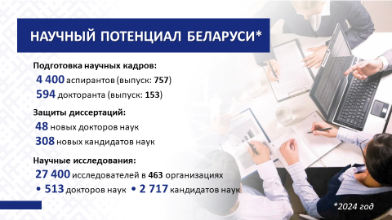
Каждый третий научный работник – это молодой ученый в возрасте до 35 лет.
В Республике Беларусь создана система стимулирования и привлечения в научную сферу одаренной молодежи.
Справочно:
открытый конкурс по назначению стипендий Президента Республики Беларусь талантливым молодым ученым;
открытый конкурс по назначению стипендий Президента Республики Беларусь аспирантам;
конкурс научно-исследовательских работ докторантов, аспирантов, соискателей и студентов;
конкурс на выполнение фундаментальных научных исследований и поисковых научных исследований совместно научными группами под руководством молодых ученых Беларуси и России и др.
Ежегодно в различных отраслях экономики внедряется более
300 академических разработок, способствующих повышению конкурентоспособности Республики Беларусь на международных рынках.
Приведем некоторые примеры инновационных производств, разработки которых были внедрены в реальный сектор по состоянию на июль 2025 г.
На базе Института физики им. Б.И.Степанова создано инновационное производство по выпуску экспортоориентированных высокотехнологичных лазерных систем с диодной накачкой нового поколения, а также прецизионных оптических элементов лазерного качества.
Освоен выпуск новейших образцов техники, в том числе:
электрического карьерного самосвала грузоподъемностью 120 т; самосвала карьерного грузоподъемностью 136 т; шлаковоза грузоподъемностью 80 т с чашей объемом 11 м³ и тяжеловоза грузоподъемностью 150 т (ОАО «БЕЛАЗ»);
трактора «Беларус» на базе бесступенчатой трансмиссии с двигателем Weichai (Вейчай) мощностью 330 л. с.; трактора «Беларус» с центральным приводом и передним ведущим мостом увеличенной грузоподъемности (ОАО «МТЗ»);
новых грузовых автомобилей, включая модели с правым расположением органов управления; перронного автобуса второго поколения с двигателем мощностью 300 л. с. (ОАО «МАЗ»).
В ОАО «Планар» поставлен на производство высокопроизводительный генератор изображений с применением технологии пространственно- световой модуляции.
Разработан ассортимент и освоена технология производства новых видов продуктов мясных и из мяса птицы (изделия колбасные, полуфабрикаты) с пониженной калорийностью для питания детей дошкольного и школьного возраста с повышенным индексом массы тела.
Для примера, фактический выпуск импортозамещающей продукции и услуг по разработкам НАН Беларуси, внедренным в экономику, составляет порядка 335 млн долларов США в год.
Одну из ключевых позиций в развитии инновационного предпринимательства Республики Беларусь занимают технопарки, которые активно содействуют усилению интеграционных процессов между учреждениями образования и инновационными предприятиями в производственной, кадровой, научно-исследовательской сферах.
На сегодняшний день в республике действуют 14 технопарков, расположенных во всех регионах страны: по одному в Брестской, Гомельской и Гродненской областях, по два в Минской и Могилевской областях, три в Витебской области и четыре в г.Минске.
Справочно:
По итогам 2024 года численность работников резидентов технопарков составила 6 424 человека, что на 83% больше аналогичного показателя 2021 года (3 506 человек).
Объем выпуска продукции резидентами технопарков за 2024 год составил более 1 млрд рублей, что в три раза больше, чем было зафиксировано в 2021 году – 320,3 млн рублей.
По итогам 2024 года резидентами технопарков поставлено
на экспорт продукции на 459,6 млн рублей (в 2021 году – 137,9 млн рублей).
В Беларуси проводится системная работа по развитию международного научно-технического сотрудничества. Основные усилия государства направлены на углубление взаимодействия в Союзном государстве, ЕАЭС, СНГ и со странами дальней дуги.
Белорусские ученые сотрудничают с коллегами со всего мира.
Новые возможности перед Беларусью открывает присоединение
4 июля 2024 г. в Астане к Шанхайской организации сотрудничества. Начато взаимодействие в рамках соглашения между правительствами государств – членов ШОС о научно-техническом сотрудничестве.
Развивается и научное сотрудничество со странами дальней дуги. В их числе Китай, Индия, Турция, Венесуэла, Сингапур и многие другие.
Только на базе организаций НАН Беларуси действует
33 международных исследовательских центра с организациями России, Китая, Вьетнама, Турции, ЮАР и др.
Одним из ключевых направлений интеграции является научно-техническое и инновационное сотрудничество между Республикой Беларусь и Российской Федерацией. Союзные программы и проекты уже доказали свою успешность. Значимые результаты получены в области космоса, микроэлектроники, медицины, агропромышленных технологий и по другим направлениям.
В настоящее время выполняются три научно-технические программы Союзного государства:
«Интелавто» – разработка системы бортовой электроники автотранспортных средств, превосходящей существующие аналоги, в т.ч. управления двигателем, бортовой безопасности, роботизированного управления, высокоэффективных электродвигателей и других компонетов для электрического и гибридного транспорта;
«Компонент-Ф» – разработка новых образцов лазерной техники, применяемой для обработки различных материалов и производства медицинской техники;
«Комплекс-СГ» – разработка базовых элементов орбитальных
и наземных средств в интересах создания многоспутниковых группировок малоразмерных космических аппаратов наблюдения земной поверхности и околоземного космического пространства.
Выбор курса на создание социального государства позволил определить верную стратегию функционирования и развития системы образования Республики Беларусь. Об этом свидетельствуют такие макропоказатели по данным переписи населения 2019 года, как уровень грамотности взрослого населения (99,9%), охват общим базовым, общим средним, профессионально-техническим, средним специальным, высшим и научно-ориентированным образованием занятого населения (99,6%).
Достижения и успехи развития Республики Беларусь отмечены на международном уровне.
В рейтинге достижения Целей устойчивого развития Беларусь заняла 32-е место среди 167 стран согласно Sustainable Development Report 2025.
По индексу человеческого развития среди 193 стран, по данным Доклада ПРООН о человеческом развитии в 2025 году, Беларусь занимает 65-е место в Глобальном индексе человеческого развития (ИЧР). В рамках оценки достижения страны в трех основных аспектах: продолжительность жизни, образование и уровень жизни, Беларусь принадлежит к категории стран с очень высоким уровнем человеческого развития.

****
Слайд 8.
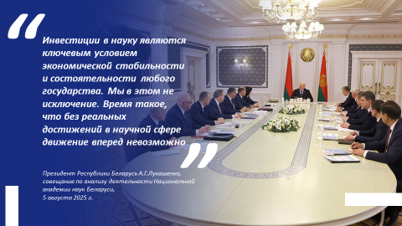
«Инвестиции в науку являются ключевым условием экономической стабильности и состоятельности любого государства. Мы в этом не исключение. Время такое, что без реальных достижений в научной сфере движение вперед невозможно», – сказал Президент на совещании по анализу деятельности Национальной академии наук Беларуси.
Слайд 9.
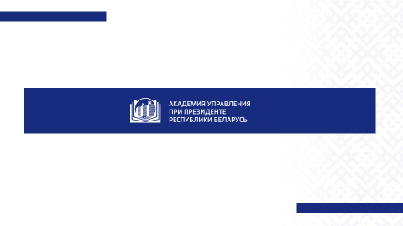
Слуцкий район

Слуцкий район, расположенный в центре Беларуси, является важным региональным центром, который не только славится своим историческим наследием и культурой, но и активно развивает образовательные и научные направления. Эти сферы являются основой для достижения устойчивого роста и инновационного развития района, что в свою очередь, положительно сказывается на благосостоянии граждан.
Система образования Слуцкого района – это сложная и многоуровневая структура, охватывающая все возрастные категории населения. От дошкольных учреждений, где закладываются основы знаний и формируются первые навыки, до профессионально-технических и средних специальных учреждений образования, готовящих квалифицированные кадры для различных отраслей экономики.
Создание благоприятных условий для обучения, исследований и инноваций, поддержка талантливой молодежи и опытных специалистов – это залог процветания района в будущем. Только образованное и интеллектуально развитое общество способно решать сложные задачи, создавать инновационные продукты и строить сильное и процветающее государство.
В эпоху стремительных перемен и технологического прогресса, когда знания и навыки становятся ключевым активом, система образования обязана адаптироваться к новым вызовам. Одним из наиболее эффективных инструментов для обеспечения конкурентоспособности выпускников является открытие в Слуцком районе профильных классов и классов профессиональной направленности.
Профильные классы предоставляют учащимся возможность углубленного изучения предметов, соответствующих их интересам и способностям. Это позволяет сформировать более четкое представление о будущей профессии и подготовиться к поступлению в высшие учебные заведения по выбранному направлению. Углубленное изучение математики, физики, химии или гуманитарных дисциплин способствует развитию аналитического мышления, критического подхода и формированию научного мировоззрения.
Изучение предметов на повышенном уровне организовано в 25 учреждениях для 80,2 % учащихся района (2024/2025 - 74,9%, 2023/2024 — 58,1%, 2022/2023 — 48,6%).
В контексте современного социально-экономического развития, профессиональное образование играет ключевую роль в формировании квалифицированной рабочей силы, способной эффективно решать задачи, стоящие перед районом. Развитие профессионального образования, ориентированного на потребности местного рынка труда, становится стратегическим приоритетом, обеспечивающим устойчивый экономический рост и повышение качества жизни населения.
Поддержка и развитие профессионального образования – еще один важный аспект. Подготовка квалифицированных кадров для различных отраслей экономики, развитие дуального образования, сотрудничество с предприятиями – все это способствует повышению конкурентоспособности Слуцкого района и созданию новых рабочих мест. Необходимо ориентировать систему профессионального образования на потребности рынка труда и обеспечивать соответствие квалификаций выпускников требованиям работодателей.
Открытие классов профессиональной направленности в образовательных учреждениях Слуцкого района направлено на развитие практических навыков и компетенций, необходимых для успешной работы в конкретной отрасли.
В учреждениях образования района представлен весь спектр классов профессиональной направленности.
В 16 учреждениях образования функционирует 11 классов и 13 групп аграрной направленности с общим охватом 199 учащихся.
В 2 учреждениях — 3 группы военно-патриотической направленности (38 учащихся).
В 6 учреждениях — 10 групп инженерной направленности (124 учащихся).
В 1 учреждении — 2 группы медицинской направленности (12 учащихся).
В Слуцком районе создана система непрерывного педагогического образования, важным звеном которой является целенаправленная работа со старшеклассниками по подготовке их к осознанному выбору педагогических профессий. Создание профильных классов педагогической направленности в рамках данной системы призвано привлечь к обучению на педагогических специальностях наиболее мотивированных выпускников учреждений общего среднего образования.
В 4 учреждениях образования организованы 2 класса и 6 групп педагогической направленности с охватом 94 учащихся.
В ГУО «Средняя школа № 11 г.Слуцка» — 2 группы спортивно-педагогической направленности (24 учащихся).
Сотрудничество с предприятиями и организациями, мастер-классы от профессионалов, практические занятия позволяют учащимся получить ценный опыт и адаптироваться к требованиям современного рынка труда.
Открытие профильных классов и классов профессиональной направленности – это инвестиция в будущее, которая способствует формированию квалифицированных кадров, способных решать сложные задачи и вносить вклад в развитие экономики страны. Это также возможность для каждого учащегося раскрыть свой потенциал, найти свое призвание и построить успешную карьеру.
Одной из самых ярких составляющих национальной системы общего среднего образования является олимпиадное движение.
В олимпиадном движении 2024/2025 учебного года в Слуцком районе приняли участие 3487 учащихся стремящихся к новым вершинам. По итогам третьего этапа республиканской олимпиады по учебным предметам копилка района пополнилась 52 дипломами различной степени. На заключительном этапе республиканской олимпиады учащиеся, как достойные представители своего Слуцкого района, завоевали 8 дипломов, вписав свои имена в летопись интеллектуальных побед.
Участие учащихся в научно-практических конференциях – это важный аспект образовательного процесса, который открывает новые горизонты для молодых исследователей и дает возможность активно вовлекаться в научную деятельность.
Кроме того, участие в конференции – это возможность познакомиться с новыми направлениями в науке, узнать о последних достижениях и перспективах исследований. Это расширяет кругозор учащихся и помогает им определиться с будущей профессией.
Интеграция образования и науки, создание тесной связи между учебными заведениями, научными организациями и предприятиями – залог успешного развития Слуцкого района. Только совместными усилиями можно создать инновационную экосистему, которая будет способствовать экономическому росту, повышению качества жизни населения и укреплению позиций региона на национальном и международном уровнях.
Слуцкий район из года в год взращивает юные таланты, блистающие на республиканском конкурсе исследовательских работ. И 2024 год
не стал исключением: на заключительном этапе конкурса учащиеся Слуцкого района пополнили копилку достижений дипломом 3-ей степени и тремя похвальными отзывами. Областной этап республиканского конкурса исследовательских работ принес в копилку района целых
6 дипломов, что свидетельствует о высоком уровне подготовки
и неугасающем стремлении к научным свершениям.
Многие учреждения образования Слуцкого района работают в режиме инноваций, что является одним из механизмов развития профессиональных компетенций руководителей, педагогов учреждения образования.
В 2024/2025 учебном году в проектной деятельности участвовали
24 учреждения образования района, на базе которых осуществляется организационно-педагогическое и методическое сопровождение
42 проектов. Данный показатель демонстрирует устойчивую тенденцию к интеграции инновационных подходов в образовательный процесс, что соответствует стратегическим целям развития системы образования Республики Беларусь, направленным на повышение качества и доступности образования (Национальная стратегия устойчивого социально-экономического развития Республики Беларусь на период до 2030 года).
Развитие системы образования и науки в Слуцком районе неразрывно связано с созданием благоприятной среды для инноваций и исследований. Поддержка молодых ученых, финансирование научных проектов, создание технопарков и бизнес-инкубаторов – все это стимулирует научную деятельность и способствует внедрению новых технологий в производство.
Участие учащихся Слуцкого района в учебных сменах Национального детского технопарка является важным направлением работы по развитию научно-технического творчества молодежи и формированию кадрового резерва для инновационной экономики Республики Беларусь.
Национальный детский технопарк, созданный по инициативе Президента Республики Беларусь А.Г. Лукашенко, предоставляет уникальную платформу для углубленного изучения естественнонаучных
и технических дисциплин, а также для реализации проектной
и исследовательской деятельности под руководством ведущих ученых
и экспертов.
Руководство Слуцкого района активно поддерживает участие учащихся в учебных сменах Национального детского технопарка, оказывая содействие в организации поездок, предоставлении необходимой информации и популяризации возможностей, предоставляемых технопарком. Эта работа ведется в тесном сотрудничестве с учреждениями образования района и направлена
на выявление и поддержку талантливой молодежи, способной внести вклад в развитие науки и технологий в Беларуси.
Поддержка одарённых и высокомотивированных учащихся – это инвестиция в будущее общества. Успешная самореализация одарённых учащихся не только приносит пользу обществу, но и способствует их личностному росту и достижению счастливого и полноценного будущего.
«Функция государства - дать молодежи жизненный трамплин» - слова Президента претворяются в жизнь через целую систему поддержки талантливой молодежи.
В 1996 году были созданы специальные фонды Президента Республики Беларусь по социальной поддержке одаренных учащихся и студентов и по поддержке талантливой молодежи.
В современном мире, где знания и инновации становятся главной движущей силой прогресса, поддержка талантливой молодёжи приобретает особое значение. Спецфонд Президента, как стратегический инструмент государственной политики, призван выявлять, развивать и поддерживать молодые дарования в различных сферах деятельности. Его миссия – создание благоприятной среды для реализации интеллектуального потенциала нации, что, в свою очередь, является залогом конкурентоспособности страны в долгосрочной перспективе.
В Слуцком районе, как и во всей Беларуси, действует эта система поддержки одаренных учащихся, и местные органы власти также активно работают с талантливой молодежью, проводя различные мероприятия и конкурсы.
В 2024/2025 учебном году премией специального фонда Президента Республики Беларусь по поддержке талантливой молодежи награжден Анципович Диана, учащаяся ГУО «Гимназия № 1 г.Слуцка».
Инвестиции в образование и науку – это инвестиции в будущее Слуцкого района, в его устойчивое развитие и процветание. Необходимо создать условия для того, чтобы каждый житель Слуцкого района имел возможность получить качественное образование и реализовать свой потенциал.
Образование и наука – это не только инструменты экономического развития, но и основа для формирования гражданского общества. Воспитание патриотизма, формирование активной гражданской позиции, развитие критического мышления и умения принимать взвешенные решения – важные задачи, стоящие перед системой образования Слуцкого района.
Взаимосвязь образования и науки является ключевым фактором успешного развития общества и государства. Образование обеспечивает подготовку кадров для науки, а наука, в свою очередь, обогащает образовательный процесс новыми знаниями и технологиями. Синергия образования и науки создает благоприятную среду для инноваций и прогресса, обеспечивая устойчивое развитие общества и государства в долгосрочной перспективе.

Материал подготовлен управлением по образованию Слуцкого райисполкома

